UNIVERSIDADE DE SÃO PAULO

Faculdade de Odontologia

Automatização da Reconstrução Facial Forense em 3D

SÃO PAULO

2016

GERALDO ELIAS MIRANDA

Automatização da Reconstrução Facial Forense em 3D

Projeto de Pesquisa apresentado ao Programa de Pós-Graduação em Ciências Odontológicas – área de concentração em Odontologia Legal para a obtenção do título de Doutor.

Orientador:Rodolfo Francisco Haltenhoff Melani

SÃO PAULO

2016

**SUMÁRIO**

1. RESUMO.....................................................................................................4
2. INTRODUÇÃO ............................................................................................4
3. JUSTIFICATIVA...........................................................................................5
4. OBJETIVOS.................................................................................................6
5. MATERIAL E MÉTODOS.............................................................................6
6. CRONOGRAMA...........................................................................................8
7. ANEXO.........................................................................................................9
8. REFERÊNCIAS............................................................................................11
9. RESUMO

A reconstrução facial forense (RFF) é uma técnica que permite a reprodução das características faciais a partir do estudo do crânio, objetivando  o seu reconhecimento e a decorrente obtenção de registros.  A etapa seguinte, no processo pericial é a reunião de dados visando a identificação. A RFF digital tem vantagens sobre a técnica manual, apresentando maior velocidade no fluxo de informações, capacidade de edição, armazenamento de imagens e não é invasiva. O objetivo desse trabalho é automatizar a reconstrução facial forense em 3D a partir de software livre utilizando um método científico, com ferramentas de manipulação simples e referências  da população brasileira, facilitando a disseminação entre os profissionais da área das Ciências Forenses. A RFF pode auxiliar a identificar essas ossadas respondendo, tecnicamente, a uma indagação judiciária . Esse trabalho apresenta a possibilidade de, assim como outros centros mundiais, respaldar um serviço  de assistência pericial na área de identificação humana e  antropologia forense, portanto tem um importante papel social.   O software será desenvolvido juntamente com o Departamento de Ciência da Computação do Instituto de Matemática e Estatística (IME-USP). A entrada no sistema será feita através de tomografias do crânio do corpo a ser reconstruído. Esses corpos já terão o exame antropológico previamente realizado. A espessura do tecido mole e os guias de nariz, boca, olhos e orelha serão definidos no sistema e baseados em trabalhos publicados observando parâmetros facias nacionais. O resultado da RFF poderá ser divulgado na internet, mídia (internet, jornal, TV) para aumentar as chances de reconhecimento daquele corpo.

1. INTRODUÇÃO

A reconstrução facial forense (RFF) ou aproximação facial é uma técnica que permite uma tentativa de reprodução das características faciais a partir do estudo e modelagem de materiais sobre o crânio, objetivando aumentar as chances de reconhecimento e possível identificação(1), pois tenta criar a aparência do indíviduo na época da morte. O resultado da RFF pode ser divulgado na mídia e assim levar ao reconhecimento daquele corpo por familiares/amigos e a sua identificação.

Existem duas maneiras de realização da RFF: a manual e a digital. A técnica 3D é baseada na sobreposição de uma superfície tridimensional de pele sobre uma superfície tridimensional do crânio, de acordo com a espessura de tecido mole (2). A RFF digital tem se desenvolvido recentemente por ter vantagens como rapidez, capacidade de edição, armazenamento de imagens e pode repetida a qualquer momento, além de não ser invasiva, sendo uma técnica promissora para o uso forense (3). Entretanto há algumas limitações como tecnologia computacional atualmente disponível e dados confiáveis que impedem o desenvolvimento de um software para RFF, além do problema de características relacionadas a idade, como as rugas(2).

Técnicas computacionais em 3D provavelmente se tornarão o método de escolha para resconstrução facial, além disso é capaz de fazer medidas indiretas (por exemplo medidas através dos ossos), cálculos de muitas variáveis em pouco tempo(4) e eficiência para remontagem de crânios fragmentados(5). Embora essa técnica seja promissora, ela necessita ser validada e melhorada em algumas áreas (2, 5, 6) antes de tornar um método de escolha para reconstrução facial (3). Portanto, o método computacional também necessita de aprimoramento e validação.

Vários métodos tem sido usados para avaliar a acurácia das RFF. Esses métodos podem ser divididos em: quantitativos e qualitativos. Alguns estudos tem usado o método quantitativo por ser mais objetivo (7).

1. JUSTIFICATIVA

Ainda não existe um software específico para RFF disponível. A automatização do processo utilizando um *software* livre para realizar reconstruções faciais forenses digitais, com ferramentas de manipulação simples, poderá facilitar a disseminação deste método entre os profissionais da área das Ciências Forenses.

Atualmente milhares de pessoas desaparecem no Brasil (fonte: <http://www.desaparecidosdobrasil.org/>) enquanto corpos desconhecidos são encontrados. A RFF pode auxiliar a identificar esses corpos e assim servir como um alívio para as famílias que buscam seus parentes. Portanto, esse trabalho também tem um importante papel social, pois pode auxiliar as famílias a encontrarem seus entes desaparecidos. Alguns países possuem o serviço de reconstrução facial, mas esse serviço ainda não existe no Brasil. O método proposto neste trabalho pode ser disponibilizado para os IMLs para que a RFF seja realizada e posteriormente disponibilizado na mídia. No estado de São Paulo as reconstruções poderão ser feitas no próprio Oflab (Laboratório de Antropologia e Odontologia Forense) da USP que possui estrutura e disponibilidade para isso (Fig. 1).

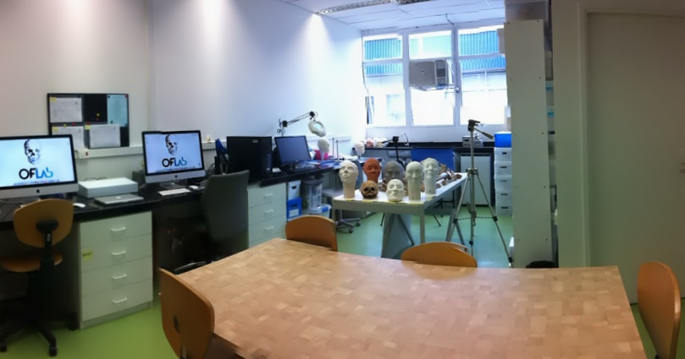

Fig. 1: Oflab da FO-USP.

1. OBJETIVOS

- criar e desenvolver um método para automatizar a reconstrução facial forense em 3D;

- avaliar a acurária e validar o método proposto;

- apoiar as RFF do IML de São Paulo

1. MATERIAL E MÉTODOS

A criação e desenvolvimento do método de automatização da RFF será realizada na Faculdade de Odontologia da USP em conjunto com os estudantes de odontologia e da ciência da computação da FO-USP e IME-USP sob a orientação dos professores dessas instituições.

Serão selecionados 4 (quatro) participantes voluntários que já possuam tomografias computadorizadas (realizadas por indicação médica) e fotografias frontal e de perfil, sendo dois participantes do sexo masculino e dois do sexo feminino. Este trabalho será submetido ao Comitê de Ética da Faculdade de Odontologia da USP e apenas será iniciado após a sua aprovação.

O arquivo em formato DICOM (The Digital Imaging and Communications in Medicine) da tomografia do crânio será inserido no programa SecondFace.

Uma figura de crânio com os marcadores já pré-estabelecidos será mostrada para o operador, isso para facilitar a colocação desses pontos no crânio a ser reconstruído com o auxílio do mouse. Cada marcador tem um nome que descreve sua posição anatômica e uma espessura de tecido que aqui será utilizada um estudo com brasileiros (2013)(8), podendo ser alterada quando para uso em outras populações. Para a espessura de tecido mole serão utilizados 10 pontos mediais e 11 bilaterais, totalizando 32 pontos(9)(Fig. 03).

O formato de olhos, nariz, boca e orelha também seguirão guias pré-estabelecidos (ANEXO). Para a reconstrução os crânios já terão sido estimadas as características de idade, sexo e ancentralidade através do exame antropológico.

Procedimentos para serem realizados (fluxograma):

- obtenção do crânio;

- realização do exame antropológico;

- realização da tomografia;

- RFF computadorizada.

A face reconstruída deve ser transformada em tons de cinza, pois a tonalidade da pele, cor de olho, etc pode complicar o processo de reconhecimento. Além disso, não serão colocados pelos ou cabelos, pois se o estilo do cabelo for colocado diferente do indivíduo em vida também pode prejudicar a reconstrução(10, 11).

**5.1 Validação**

Há uma grande necessidade de definir um claro e reprodutível protocolo para avaliar a qualidade da RFF 3D em relação a face real(2). É de suma importância que seja feita a análise e avaliação da acurácia, confiabilidade e reprodutividade do método utilizado para realizar a RFF (5). A avaliação da acurácia será feita pelo método quantitativo. Será usado um programa computacional (*Procrustes ou Cloudy Compair*) que sobrepõe a face reconstituída com a tomografia original (padrão ouro). Assim, será possível verificar a discrepância (em milímetros) entre a RFF e o modelo tomográfico real, como realizado por Lee at al (2015) (7)Fig. 2.



Fig. 2: Fonte: Lee et al. (2015)(7).

* 1. **Registro**

Após o desenvolvimento do programa e antes da publicação na revista científica será feito registro do *software* com o auxílio da Agência USP de Inovação.

1. CRONOGRAMA

|  |  |  |  |  |  |  |  |  |
| --- | --- | --- | --- | --- | --- | --- | --- | --- |
| **MÊS/ANO**  **ETAPAS** | **06/15 a 09/15** | **10/15 a 12/15** | **01/16 a**  **05/16** | **06/16 a 08/16** | **09/16 a 12/16** | **01/17 a 03/17** | **04/17**  **a**  **10/17** | **11/18**  **a**  **12/18** |
| Levantamento bibliográfico | X | X | X | X | X | X |  |  |
| Elaboração do projeto | X | X |  |  |  |  |  |  |
| Apresentação do projeto ao CEP |  |  | X |  |  |  |  |  |
| Desenvolvimento do software |  |  |  | X | X | X | X |  |
| Análise dos dados |  |  |  |  |  | X |  |  |
| Organização do roteiro/partes |  |  |  |  |  |  | X |  |
| Redação do trabalho |  |  |  |  |  |  | X |  |
| Revisão e redação final |  |  |  |  |  |  | X |  |
| Entrega e defesa da tese |  |  |  |  |  |  | X |  |
| Publicação do artigo |  |  |  |  |  |  |  | X |

1. ANEXO

**Espessura de tecido**

Tabela 1 - Médias para brasileiros(8).

|  |  |  |  |
| --- | --- | --- | --- |
| **n** | **Ponto** | **Descrição** | **Espessura média (mm)** |
| 1 | Supraglabella | Ponto mais proeminente e sagital acima da glabela | 3,81 |
| 2 | Glabella | Proeminência do osso frontal ao nível dos pontos supra-orbitários | 5,32 |
| 3 | Nasion | Ponto médio da sutura naso-frontal | 6,50 |
| 4 | End of nasal | Extremidade do osso nasal | 1,80 |
| 5 | Mid-philtrum | Ponto sagital mais profundo do processo alveolar superior | 13,65 |
| 6 | Upper lip margin | Ponto sagital entre os incisivos superiores | 10,95 |
| 7 | Lower lip margin | Ponto sagital entre os incisivos inferiores | 11,27 |
| 8 | Chin-lip fold | Ponto mais profundo e sagital, acima do mento, entre os pontos infra dental e pogônio | 11,10 |
| 9 | Mental eminence | Ponto mais protruído do mento | 10,09 |
| 10 | Beneath chin | Ponto mais inferior do mento | 7,74 |
| 11R | Frontal eminence, right | Ponto de maior projeção óssea da superfície do osso frontal direita | 3,93 |
| 11L | Frontal eminence, left | Ponto de maior projeção óssea da superfície do osso frontal esquerda | 3,94 |
| 12R | Supraorbital, rigth | Parte central superior da margem orbitária direita | 6,70 |
| 12L | Supraorbital, left | Parte central superior da margem orbitária esquerda | 6,63 |
| 13R | Suborbital, right | Parte central inferior da margem orbitária direita | 5,17 |
| 13L | Suborbital, leflt | Parte central inferior da margem orbitária esquerdo | 5,09 |
| 14R | Inferior malar, right | União entre o processo alveolar e zigomático direito | 19,91 |
| 14L | Inferior malar, left | União entre o processo alveolar e zigomático esquerdo | 19,61 |
| 15R | Lateral orbits, rigth | Linha entre a borda do olho e o centro do arco zigomático direito | 8,18 |
| 15L | Lateral orbits, left | Linha entre a borda do olho e o centro do arco zigomático esquerdo | 8,81 |
| 16R | Zygomatic arch, right | Ponto mais externo do arco zigomático em visão frontal direita | 7,75 |
| 16L | Zygomatic arch, left | Ponto mais externo do arco zigomático em visão frontal esquerda | 7,62 |
| 17R | Supraglenoid, right | Acima da forssa articular e a frente do meato acústico direito | 10,40 |
| 17L | Supraglenoid, left | Acima da forssa articular e a frente do meato acústico esquerdo | 10,26 |
| 18R | Oclusal line, right | Ponto mandibular no plano da oclusão dentária direita | 21,44 |
| 18L | Oclusal line, left | Ponto mandibular no plano da oclusão dentária esquerda | 21,64 |
| 19R | Gonion, left | Margem externa do ângulo da mandíbula direita | 15,17 |
| 19L | Gonion, right | Margem externa do ângulo da mandíbula esquerda | 15,27 |
| 20R | Sub-M2, right | Região cervical do segundo molar inferior direito | 24,32 |
| 20L | Sub-M2, left | Região cervical do segundo molar inferior esquerdo | 24,76 |
| 21R | Supra-M2, right | Região cervical do segundo molar superior direito | 27,09 |
| 21L | Supra-M2, left | Região cervical do segundo molar superior esquerdo | 27,27 |

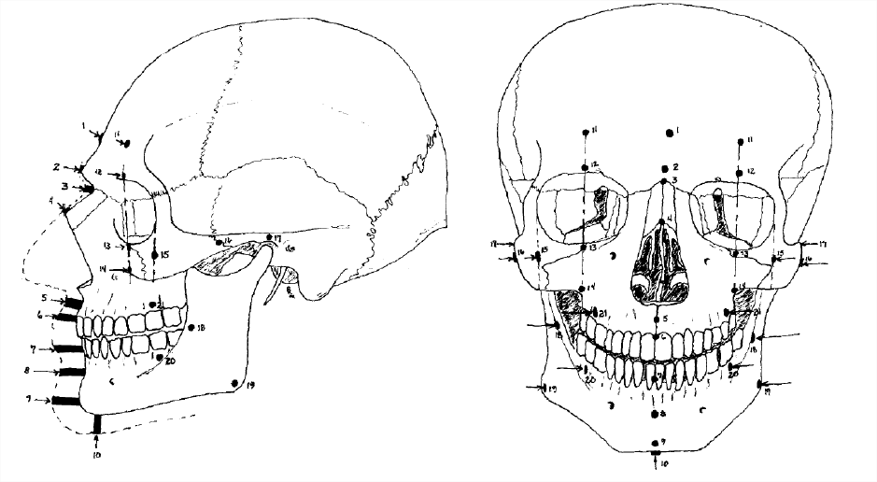

Fig. 3 - Pontos Craniométricos utilizados por Rhine e Campbell (1980)(9).

**Olhos**

Globos oculares de 24mm diâmetro serão colocados nas órbitas próximos das paredes superior e lateral (12). Eles serão posicionados na órbita de modo que a tangente formada pelos margens orbitais superior e inferior toquem a iris(13). Sobre o globo confeccionar as pálpebras. O endocanthus será colocado 2mm lateralmente da crista lacrimal e o exocanthus 3-4mm medialmente ao tubérculo malar. Quando o tubérculo malar estiver ausente, o exocanthus será posicionado 10mm abaixo da linha da sutura fronto-zigomática e 5-7mm da margem da órbita (12).

|  |  |
| --- | --- |
|  |  |

**Nariz**

A largura máxima da abertura piriforme é aproximadamente três quintos da largura máxima do nariz(14). A ponta do nariz será estimada como o cruzamento da projeção da parte distal do osso nasal com a projeção da espinha nasal anterior (15). O formato da abertura pirirforme (arredondado ou angular) quando espelhado resulta na morfologia do perfil nasal (14).

**Boca**

A distância intercanina será estimada como 75% da largura da boca (16) e a altura dos vermelhões labiais como 26% desta largura (17). A linha da boca será no terço inferior do incisivo central superior(10). Quando os caninos estiverem ausentes usar a largura da boca como os pontos abaixo dos forames infraorbitários (18).

**Orelhas**

A reconstrução da orelha será baseado no trabalho de Guyomarc’h & Stephan (2012)(19). Colocar um banco de dados de orelha com o lóbulo livre (mais comum em não asiáticos). Posicionar a orelha usando o meato acústico externo. Para a largura da orelha usar a média = 32,5mm.

Para o comprimento da orelha: usar a regressão:

(4.85 * sex) + (0.10 * age) + 54.95, sendo (feminino = 0, e masculino = 1);

1. REFERÊNCIAS

1. Tedeschi-Oliveira SV, Melani RF, de Almeida NH, de Paiva LA. Facial soft tissue thickness of Brazilian adults. Forensic Sci Int. 2009;193(1-3):127.e1-7.

2. Clement JG, Marks MK. Computer-graphic Facial reconstruction: Academic Press; 2005.

3. VaneZis M. Forensic facial reconstruction using 3-D computer graphics: evaluation and improvement of its reliability in identification: University of Glasgow; 2008.

4. Stephan CN, Henneberg M, Sampson W. Predicting nose projection and pronasale position in facial approximation: a test of published methods and proposal of new guidelines. Am J Phys Anthropol. 2003;122(3):240-50.

5. Wilkinson C. Computerized forensic facial reconstruction : A review of current systems. Forensic Sci Med Pathol. 2005;1(3):173-7.

6. Claes P, Vandermeulen D, De Greef S, Willems G, Suetens P. Craniofacial reconstruction using a combined statistical model of face shape and soft tissue depths: methodology and validation. Forensic Sci Int. 2006;159 Suppl 1:S147-58.

7. Lee WJ, Wilkinson CM, Hwang HS, Lee SM. Correlation between average tissue depth data and quantitative accuracy of forensic craniofacial reconstructions measured by geometric surface comparison method. J Forensic Sci. 2015;60(3):572-80.

8. Beaini TL. Espessura de tecidos moles nos diferentes tipos faciais: estudo em tomografias computadorizadas cone-beam: Universidade de São Paulo.

9. Rhine JS, Campbell HR. Thickness of facial tissues in American blacks. J Forensic Sci. 1980;25(4):847-58.

10. Wilkinson C. Forensic facial reconstruction: Cambridge University Press; 2004.

11. Stephan CN, Henneberg M. Recognition by forensic facial approximation: case specific examples and empirical tests. Forensic Sci Int. 2006;156(2-3):182-91.

12. Whitnall S. The Anatomy of the Human Orbit and Accessory Organs of Vision. 467 pp. London: Oxford. 1932:86.

13. Wilkinson CM, Mautner SA. Measurement of eyeball protrusion and its application in facial reconstruction. J Forensic Sci. 2003;48(1):12-6.

14. Rynn C, Wilkinson CM, Peters HL. Prediction of nasal morphology from the skull. Forensic Sci Med Pathol. 2010;6(1):20-34.

15. Gerasimov M. The reconstruction of the face from the basic structure of the skull. Publisher Unknown, Russia. 1955.

16. Stephan CN, Henneberg M. Predicting mouth width from inter-canine width--a 75% rule. J Forensic Sci. 2003;48(4):725-7.

17. Dias PEM. Morfologia labial de interesse para reconstrução facial forense: Universidade de São Paulo; 2013.

18. Stephan CN, Murphy SJ. Mouth width prediction in craniofacial identification: cadaver tests of four recent methods, including two techniques for edentulous skulls. J Forensic Odontostomatol. 2008;26(1):2-7.

19. Guyomarc'h P, Stephan CN. The validity of ear prediction guidelines used in facial approximation. J Forensic Sci. 2012;57(6):1427-41.